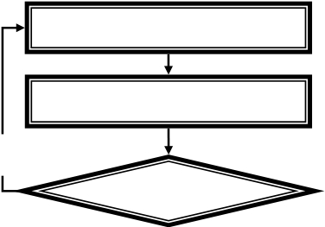

附圖二 補助耐震能力詳細評估作業流程

申請人檢具申請相關文件

新竹縣政府受理申請

不合格

書面審查

合格

新竹縣政府核發
補助同意函予申請人

申請人洽評估機構簽訂契約評估機構辦理詳細評估作業
完成詳細評估報告書

未通過

審查機構進行審查

通過

撥付評估費用予評估機構、審查費用予審查機構

